ПОЯСНИТЕЛЬНАЯ ЗАПИСКА
ДИПЛОМНЫЙ ПРОЕКТ НА ТЕМУ:
АВТОМАТИЗАЦИЯ товарного учета продукции

Содержание

Введение
I. Специальная часть
1. Постановка задачи
2. Формализация
3. Описание среды программирования
3.1 Требования к техническому обеспечению
3.2 Требования к программному обеспечению
4. Методика разработки проекта
4.1 Алгоритмизация задачи
4.1.1 Описание алгоритма
4.1.2 Структурная схема
4.2 Программирование
4.3 Аномалии и защитное программирование
4.4 Тестирование и отладка
5. Анализ результатов решения
6. Инструкция пользователю
II. Экономическая часть
Заключение
Литература
Приложение

Введение

Компания Zepter была основана Филиппом Цептером в 1986 году. Начинала компания с выпуска различной потребительской продукции, в основном – посуды из стали, и вскоре получила мировую известность.
На российском рынке эта фирма успешно представляет свою инновационную продукцию, не имеющую аналогов в мире, уже более 10 лет. Регулярно фирма предлагает клиентами новые виды продукции, улучшает дизайн, непрерывно следит за качеством ассортимента, является самой крупной и стабильной среди всех компаний прямых продаж на рынке стран СНГ.
В состав корпорации Zepter уже входит более 100 компаний в разных странах. На сегодняшний день ассортимент продукции компании Zepter в Москве представлен 4 брендами.
Общий годовой доход группы составляет порядка одного миллиарда евро.

I.Специальная часть

1. Постановка задачи

Цель дипломного проекта - разработать программное обеспечение, позволяющего вести автоматизированный учет в магазине продукции Zepter, а именно:
- осуществлять полноценный электронный учет товара;
- производить поиск необходимых сведений о поставщиках и товаре;
- упрощать и ускорять процедуры оформления документов приема и продаж товара;
- получать статистические данные о продажах;
- оптимизировать работу с поставщиками;
- формировать и выводить на печать необходимую отчетную документацию.
Необходимо разработать программное приложение (посредством 1С), которое позволит вести автоматизированный учет товаров в магазине.

2.Формализация

Для построения необходимо провести формализацию задачи, являющуюся необходимым этапом разработки задачи и заключающуюся в построении структуры таблиц для хранения информации, схемы их взаимосвязей и описания алгоритмов обработки.
Структурная связь

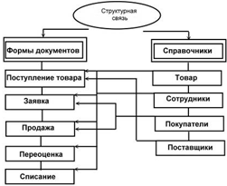

Как правило, разработка программного обеспечения выполняется в несколько этапов и начинается с анализа той информации, которая является выходной (формы и отчеты). Только после выяснения структуры и состава этой информации, можно сделать вывод о структуре и составе справочников, какие измерения и ресурсы необходимо создать в регистрах и о данных которыми заполняются документы.
На следующем этапе уточняется структура полей в справочниках и документах, определяются правила ввода информации.
Затем происходит возврат к проектированию запросов для форм и отчетов, проектируются формы документов и отчеты, уточняться измерения и ресурсы в регистрах оперативного учета.
На заключительном этапе создаются различные пользовательские меню, журналы документов, различные дополнительные обработки и создание интерфейса всего проекта. В процессе отладки и доработки, возможен возврат на любой этап процесса разработки.
В следующих разделах пояснительной записки все объекты задачи рассматриваются более подробно. Основные особенности ведения учета задаются (настраиваются) в конфигураторе.
В основе конфигурации лежит принцип ввода информации в программу “от документа”. Это значит что в программе возможно создание и хранение в электронном виде документов и автоматическое проведение их по регистрам оперативного учета. Технология “от документа” позволяет вводить любую информацию в программу однократно и многократно ее использовать. Введенная информация автоматически обобщается, что позволяет формировать необходимую отчетность за любой период времени.
Отчеты, входящие в конфигурацию, позволяют оперативно получать необходимые регистры учета и представлять бухгалтерскую информацию в удобном для анализа виде.
В следующих разделах пояснительной записки все объекты задачи рассматриваются более подробно.

3. Описание среды программирования

«1С:Предприятие7.7» является универсальной системой для автоматизации ведения учета. Она может поддерживать различные системы учета, различные методологии учета, использоваться на предприятиях различных типов деятельности. Система программ «1С:Предприятие» предназначена для решения широкого спектра задач автоматизации учета и управления, стоящих перед динамично развивающимися современными предприятиями.
«1С:Предприятие» представляет собой систему прикладных решений, построенных по единым принципам и на единой технологической платформе. Задачи учета и управления могут существенно отличаться в зависимости от рода деятельности предприятия, отрасли, специфики продукции или оказываемых услуг, размера и структуры предприятия, требуемого уровня автоматизации. Трудно себе представить одну программу, предназначенную для массового использования и удовлетворяющую при этом потребностям большинства предприятий. При этом руководителю, с одной стороны, необходимо решение, соответствующее специфике именно его предприятия, но, с другой стороны, он понимает преимущества применения массового проверенного продукта. Сочетание этих потребностей и обеспечивает «1С:Предприятие» как система программ.

3.1 Требования к техническому обеспечению

Персональный компьютер пользователя должен иметь минимальные требования для реализации 1С.
-печатающее устройство;
Ввод информации предусмотрен с помощью:
- Клавиатуры;
-Манипулятора типа “мышь”.

3.2 Требования к программному обеспечению

Для нормальной работы программы необходимо наличие на компьютере программного обеспечения:
-операционная система Microsoft Windows /98/2000/NT 4.0/XP;
-установленное ядро «1С:Предприятие 7.7 » однопользовательская версия.

4. Методика разработки программы

4.1 Алгоритмизация задачи

4.1.1 Описание алгоритма
Для ввода новых данных и их хранения используются многочисленные справочники, в которых при необходимости можно редактировать, удалять или добавлять новые записи.
В программе присутствуют следующие справочники:

Справочник №1: Товар
Индефикатор | Синонимы | Тип значения | Ред-ние | Обяз-ное поле
Код | - | Число | В диалоге | Да
Наименование | Товар | Строка | В диалоге | Да
Цена | Цена | Число | В диалоге | Да

Справочник №2: Сотрудники
Индефикатор | Синонимы | Тип значения | Ред-ние | Обяз-ное поле
Код | - | Число | В списке | Да
Наименование | Сотрудник | Строка | В списке | Да
Квалификация | Квалификация | Строка | В списке | Да

Справочник №3: Поставщики
Индефикатор | Синонимы | Тип значения | Ред-ние | Обяз-ное поле
Код | - | Число | В диалоге | Да
Наименование | Поставщик | Строка | В диалоге | Да
ИНН | ИНН | Число | В диалоге | Да
Адрес | Адрес | Строка | В диалоге | Да
Телефон | Телефон | Число | В диалоге | Да

Справочник №4: Покупатель
Индефикатор | Синоним | Тип значения | Ред-ние | Обяз-ное поле
Код | - | Число | В диалоге | Да
Наименование | Покупатель | Строка | В диалоге | Да
Телефон | Телефон | Число | В диалоге | Да

Программное обеспечение имеет следующие формы:
- Заявка - в этом документе сохраняются данные о покупателе сделавшего заказ на определённый товар.

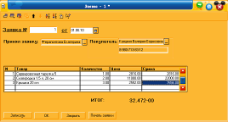

- Поступление товара - данный документ предназначен для учета товара поступающего в магазин.

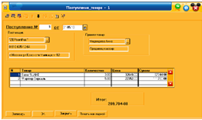

- Продажа - данный документ реализует возможность продажи товаров. При проведении документа фиксируется факт взаиморасчетов с покупателем.

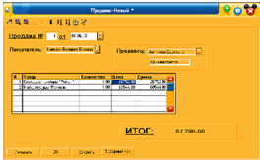

- Списание - документ отображает какой товар, в каком количестве и по какой причине будет списан.

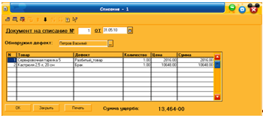

- Переоценка - данный документ предназначен для упрощения ввода новой розничной цены в справочник Товар.

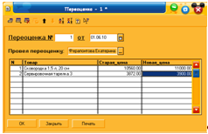

Программное обеспечение имеет следующие отчеты:
- Остатки товара – отображает оставшееся количество товара.

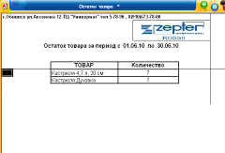

- Отчет по продажам – отчет о проданном товаре.

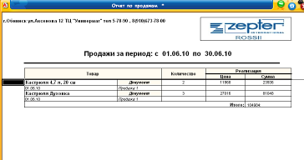

- Заказы – в отчёте Заказы можно посмотреть, что именно и в каком количестве заказал покупатель.

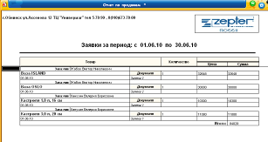

- Списание – в этом отчете можно посмотреть, какой товар, в каком количестве и по какой причине был списан.

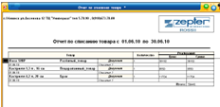

- Поступление – в этом отчете показывается, какой товар и в каком количестве поступил на продажу.

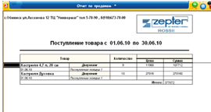

4.1.2 Структурная схема

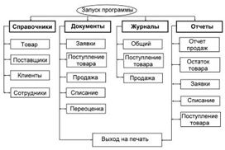

4.2 Программирование

В соответствии со структурной схемой, приведенной выше, в представленном программном обеспечение разработаны тексты программных модулей на встроенном языке «1С:Предприятие7.7». Тексты, соответствующие программе и запросам, приведены в пункте V. “Приложение”

4.3 Аномалии и защитное программирование

Описание аномалии | Реакции на аномалию |  | Способ защиты
1. Ввод в поле не существующего товара. |  | Выводит сообщение о том, что, такого товара нет. |  | Защищено разработчиком.
2. Ввод в поле большее количество имеющегося товара. |  | Выводит сообщение о том, что, такого товара нет в таком количестве. Документ не проводится. |  | Защищено разработчиком.
3.Повторный ввод одного и того же товара. |  | Выводит сообщение о том, что, товар уже был введен. |  | Защищено разработчиком.

С целью повышения надежности функционирования программы необходимо обеспечить программный контроль:
Ввода корректных данных дат: конечная дата должна быть больше начальной, иначе выводится сообщение об ошибке;
Невозможность проведения документа, если не введены или не выбраны некоторые необходимые параметры или наименования.

4.4 Тестирование и отладка

Тестирование - процесс многократного выполнения программы с целью выявления ошибок. Отладка–исправление ошибок, найденных с помощью тестирования. При тестировании должны использоваться следующие принципы:
1) необходимой частью каждого теста должно являться описание ожидаемых результатов работы программы, чтобы можно было быстро выяснить наличие или отсутствие ошибки в ней;
2) т.к. обнаружение ошибок в своей работе (программе) разработчику сложно, тестирование должен производить посторонний человек или организация;
3) должны являться правилом доскональное изучение результатов каждого теста, чтобы не пропустить малозаметную на поверхностный взгляд ошибку в программе;
4) необходимо тщательно подбирать тест не только для правильных (предусмотренных) входных данных, но и для неправильных (непредусмотренных);
5) при анализе результатов каждого теста необходимо проверить, не делает ли программа того, что она не должна делать;
6) следует сохранять использованные тесты (для повышения эффективности повторного тестирования программы после ее модификации или установки у заказчика);
Хотя программа прошла тестирование успешно, в ней, тем не менее, могут содержаться ошибки, т.к.
1) программа может не соответствовать своей внешней спецификации, что в частности, может привести к тому, что в ее управляющем графе окажутся пропущенными некоторые необходимые пути;
2) не будут обнаружены ошибки, появление которых зависит от обрабатываемых данных (т.е. на одних исходных данных программа работает правильно, а на других – с ошибкой).

5. Анализ результатов решения

В соответствии с пунктом 4.4 тестирование и отладка производились непосредственно во время разработки приложения. После завершения работы было еще раз произведено полное тестирование всей программы.
Все найденные ошибки были успешно устранены.
Получившееся в результате приложение удовлетворяет всем предъявленным требованиям, полностью работоспособно и готово к эксплуатации.
программа электронный учет
6. Инструкция пользователю

Это приложение служит для эффективного учета товаров, позволит производить хранение данных, осуществлять поиск по заданным критериям, получать отчеты о количественных и качественных составляющих имеющейся в наличии или у клиента товаров.

Описание
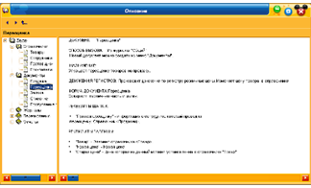

Достоинства программы:
Удобство и простота в эксплуатации (минимальные навыки работы пользователя на 1С); существенное облегчение работы сотрудника магазина; более оперативное обслуживание клиентов; не большой объём занимаемой памяти. Для того чтобы открыть базу данных, необходимо открыть базу данных 1С «Zepter».
Запуск программы.
Запуск программы осуществляется нажатием левой клавиши мыши на ярлык программы «1С:Предприятие7.7»

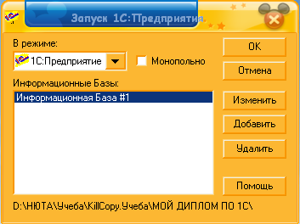

В данной программе существует 2 набора прав: Администратор и пользователь. При запуске «1С:Предприятие7.7» необходимо выбрать пользователя и ввести пароль.

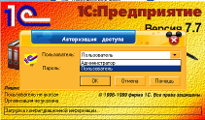

Для администратора установлены все права, у пользователя ограниченный набор прав. Пользователь не имеет права менять значение и удалять документы.

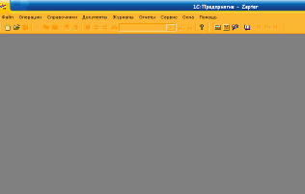

Открытая база “Zepter” выглядит следующим образом:

После запуска «1С:Предприятие7.7» вы можете открыть любой интересующий вас справочник, журнал документов, отчет, создать и провести новый документ.

Журнал документов можно открыть из меню “Журналы”:
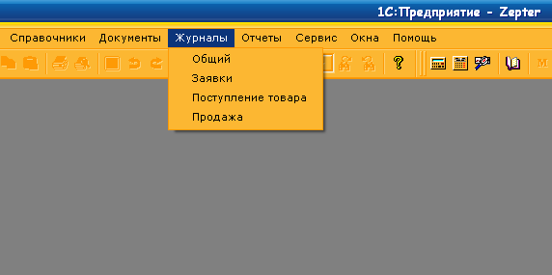

Журнал «Общий»
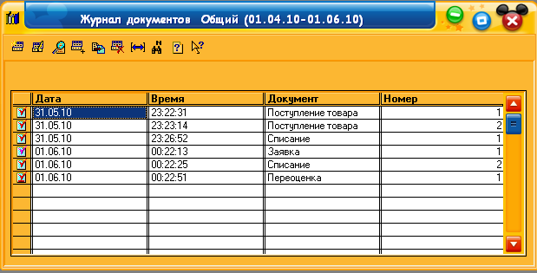

Как и во всех других журналах, на форме присутствуют реквизиты: Дата, Время, Документ, Номер.

Журнал «Заявки»
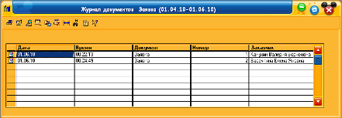

На форме присутствуют реквизиты: Дата, Время, Документ, Номер и Заказчик.
Также в программе присутствуют справочники. Они необходимы для хранения различных данных. В меню “Справочники” можно открыть любой из справочников:

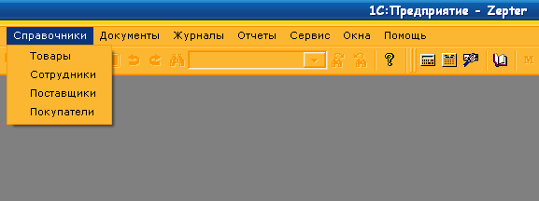

Справочник «Товары»
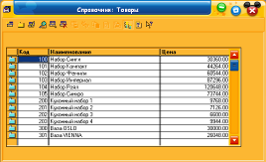

В данном справочнике можно отредактировать или посмотреть всю необходимую информацию об интересующем вас товаре, при двойном нажатии левой кнопкой мыши на наименование открывается диалоговое окно, в котором можно отредактировать информацию о товаре.

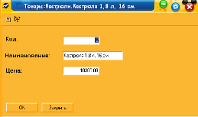

Справочник «Поставщики»
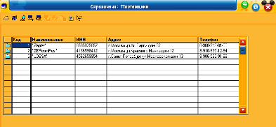

В данном справочнике можно отредактировать или посмотреть всю необходимую информацию об интересующем вас поставщике.

Справочник «Покупатели»
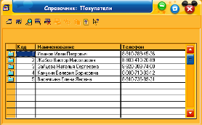

В данный справочник заноситься, и редактируется информация о клиентах магазина.
Также в программе существуют различные документы. Они необходимы для осуществлений операций связанных с покупкой, реализацией, заказом товара. Документы проводятся по регистрам оперативного учета.
Любой документ можно открыть из меню ”Документы”.

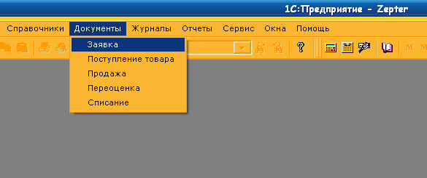

Документ «Заявка»
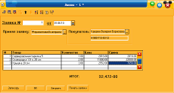
Документ «Заявка» содержит информацию о заказчике и товаре, на который осуществляется заявка.

Документ «Поступление товара»
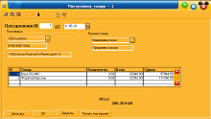

Документ содержит информацию о поставщике и принятом товаре. После заполнения документа, его можно вывести на печать (Накладная).

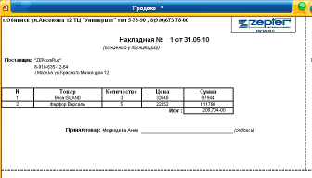

Документ «Продажа»
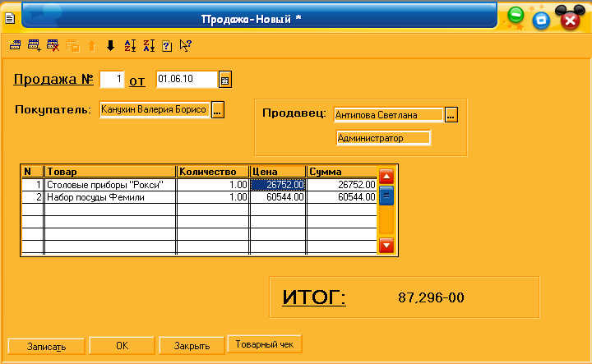

Документ содержит информацию о товаре и покупателе. После заполнения документа, его можно вывести на печать (Товарный чек).

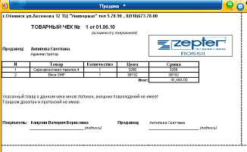

Документ «Списание»
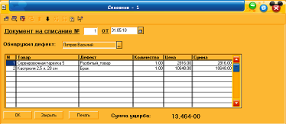

Документ «Переоценка»
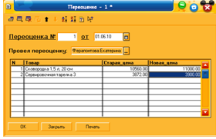

Так же в программе существуют Отчеты. Они необходимы для просмотра результата продаж товара, прихода товара, остаток товара.

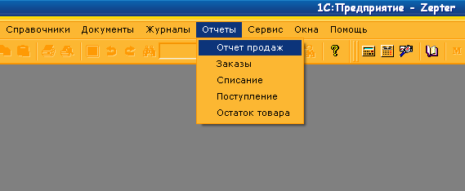

Отчет «Продажи»
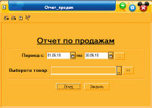

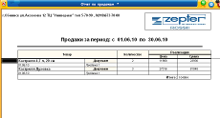
Данный отчет формирует информацию о продажах за период, который выбран на форме. Так же можно выбрать по какому товару будет формироваться отчет.

Отчет «Заказы»
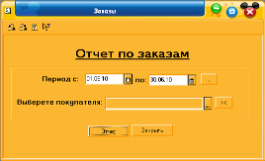
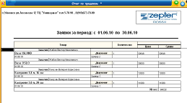

Данный отчет формирует информацию о принятый заказах за период, который выбран на форме. Так же можно выбрать определенного заказчика и посмотреть, на какой товар он осуществил заявку.

Отчет «Списание»
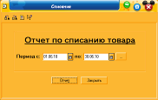
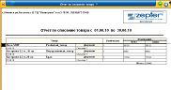

Данный отчет формирует информацию о списанном товаре за период, который выбран на форме.

Отчет «Поступление»
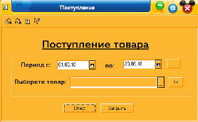
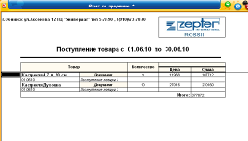

Данный отчет формирует информацию о поступлении товара за период, который выбран на форме. Так же можно выбрать определенный товар и посмотреть в каком количестве он поступил.

Отчет «Остаток товара»
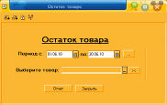
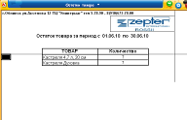
Данный отчет формирует информацию о том, какое количество товара осталось после продажи за период, который выбран на форме. Так же можно выбрать определенный товар и увидеть остаток его количества в магазине.

II .Экономическая часть

Для того чтобы данный проект был реализован в магазине необходимо подсчитать годовой экономический эффект от внедрения программного продукта «Автоматизация товарного учета продукции Zepter».
Экономический эффект – это, прежде всего, экономия денежных средств. В связи с тем, что реальной экономии добиться сложно, экономическим эффектом данного программного проекта будет экономия рабочего времени. Благодаря чему сотрудник сможет выполнить большое количество работ. В нашем случае это работы связанные с ведением количественного учета товаров в магазине.

Таблица 1.
Этап разработки | Характеристика | Трудоёмкость ч.
Постановка задачи | Пред проектное обследование. Разработка, утверждение, технико-экономическое обследование. | 10
Составление технического проекта | Уточнение структуры и формы представления входных и выходных данных (алгоритм и структура), Разработка плана мероприятий по проекту. Согласование утверждение технического проекта. | 40
Составление рабочего проекта | Написание программы на языке программирования. Первоначальная отладка, тестирование. Разработка согласование и утверждения порядка и методики испытания. Корректировка программы. | 85
Документирование и внедрение | Разработка программной документации. Сдача программы и программной документации. | 25
ИТОГО: |  | 160 ч.

Затраты на внедрение проекта.
Коэффициент сложности задачи C характеризует сложность данной программы по отношению к типовой задаче, сложность которой принята за 1 (величина C лежит в пределах от 0,5 до 1). Для данной программы C равно 0,7 , так как в данной программе разработаны формы, имеющие в себе наиболее удобный поиск информации, всевозможные отчёты.
C = 0,7 – коэффициент сложности программы
Коэффициент P увеличения объёма работ за счёт внесения изменений в алгоритм или программу по результатам уточнения установок. Коэффициент меняется от 0,1 до 0,5. Заказчик четко описал конечный результат, который должен выдаваться данным программным обеспечением, однако некоторые изменения и доработки все же придётся внести. Необходимо принять во внимание, что в данном случае заказчик не имел глубоких компьютерных знаний и не мог изначально объяснить задачу в целом. Это приводило к неоднократным доработкам, модернизациям и корректировке. Лучше всего взять среднее значение коэффициента.
Р = 0,3 – коэффициент увеличения работ
Коэффициент В - коэффициент увеличения затрат труда вследствие недостаточного описания задач. Коэффициент меняется от 1 до 1,5. В данном случае коэффициент В будет равен 1 , так как задача имеет достаточное описание для работы с ней.
В =1 - коэффициент увеличения затрат труда
Коэффициент К коэффициент квалификации разработчика, который зависит от стажа. Коэффициент К равен: для работающих до двух лет – 0,8; от трех до пяти – 1; от пяти до восьми – 1,2; более восьми лет – 1,5. Поскольку опыта у разработчика не достаточно, то коэффициент К мы берем равным 0,8.
К = 0,8 - коэффициент квалификации разработчика

ЗПосн = ЗП*С*(1+Р)*В*К

С учетом всех коэффициентов заработная плата в месяц составит: ЗПосн = 9000 * 0,7 * (1 + 0,3) * 1 * 0,8 = 6552 рублей/ месяц.
Дополнительная заработная плата высчитывается по формуле:

ЗПдоп = ЗПосн * К

К – размер премии в процентах. Премия работнику за это время не выплачивалась.
Общие затраты предприятия на заработную плату за период разработки ПО вычисляется по формуле:

ЗПсум = (ЗПосн + ЗПдоп)

Количество временных затрат на создание равно 160 часов.
Страховые отчисления берутся в размере 26% от ЗПсум. СО = 5956* 26% = 1548.6 рублей.

Суммарная затрата на оплату труда ЗПобщ = ЗПсум + СО = ((5956+1548.6)*160)/22*8=6822.4рублей.

Содержание и эксплуатация вычислительной техники.
Время, затраченное на отладку программы (2 + 3 + 4 этапы из таблицы 1) равно 150 ч. Необходимо посчитать стоимость одного машинного часа по формуле:

(стоимость электроэнергии + амортизация + затраты на ремонт)/Фвт

Фвт – действительный фонд времени работы вычислительного комплекса.
Стоимость электроэнергии – 4 рубля за кВт/ч., потребление энергии - 300 Вт/ч.
8ч. * 22дня * 12 мес. * 0,3 кВт/ч * 4 рубля = 2534,4 рубля стоимость за год.
Амортизация зависит от срока эксплуатации компьютера, а т.к. срок эксплуатации компьютера на котором производилась разработка данного программного продукта – 3 года, то амортизация еще начисляется и учитывается в дальнейших подсчетах.

Амортизация = общая сумма / количество лет.

Стоимость ПК составила 21000 рублей, а количество лет полезного использования – 4 года. Амортизация = 21000 / 4 = 5250 руб/год.
На ремонт уходит 5 % от стоимости ПК. В данном случае на ремонт будет уходить 21000 * 5 % = 1050 рублей.
Действительный фонд времени работы вычислительного комплекса рассчитываем так:

Ф_{вт} = Ф_{ном} - Ф_{проф}

Ф_{ном} – номинальный фонд времени работы вычислительного комплекса.
Ф_{проф} – годовые затраты времени на профилактические работы (5% = 0,05).

Ф_{вт}=Ф_{ном} -Ф_{проф}= (8ч. * 22 дн. * 12 мес.) - (8ч.* 22 дн.* 12 мес.* 0,05)=2112-106=2006 ч.

Стоимость 1 машинного часа работы = (2534.4 + 5250+ 1050) / 2006 = 4.4 рубля.
Стоимость затрат всего равна 150 * 4.4 рубля = 660 рублей.
Работа с данным программным продуктом не требует приобретения нового компьютера, т.к. имеющийся ПК полностью соответствует системным требованиям. Наем нового работника не обязателен, т.к. данный продукт прост в использовании и имеет удобный пользовательский интерфейс, поэтому любой из имеющихся в штате служащих может легко научиться использовать данный программный продукт для экономии своих временных ресурсов.
Смета затрат на разработку данного программного приложения приведена в таблице 2.

Таблица 2
№ | Наименование статьи расходов | Затраты
1 | Зарплата суммарная исполнителя | 5956 руб.
2 | Страховые отчисления | 1548,6 руб.
3 | Затраты на эксплуатацию ПК, используемого для написания программы | 660 руб.
Итого: |  | 8164,6руб.

Экономический эффект.
Рассчитаем экономический эффект получаемый за счет сокращения времени на выполнение необходимых операций. Для этого нам потребуются следующие данные:
Т₁ – время которое занимала одна операция.
До внедрения программного обеспечения сотрудник выполнял примерно 10 операций по поиску и вводу данных в день. На одну операцию он тратил приблизительно 10 минут, т.к. определенную информацию приходилось искать в бумажных архивах. Т₁ = 10 мин. = 0.16 часа.
Тестирование показало, что время выполнения операции после внедрения программного обеспечения стало занимать 5 минут вместо 8. Так как вся информация уже находится в базе и надо всего лишь открыть необходимую форму, которая выведет нам нужные данные; нет никакой необходимости отвлекать другого сотрудника от работы либо производить ручной поиск в архиве. Т₂ = 5 мин. = 0.08 часа.
Мы сократили время на

$Δ$Т = Т₁ – Т₂ = 10 мин. – 5 мин. = 5 мин. = 0.08 часа.

Теперь рассчитаем стоимость работы сотрудника.
В месяц количество рабочих часов равно: 8 * 22 = 176.
Стоимость одного часа работы высчитывается по формуле:

P_{ч} = ЗП / 176.

Заработная плата сотрудника составляет 12000 руб. / месяц. Тогда стоимость одного часа работы будет стоить 12000 / 176 = 68,2 руб.
Стоимость экономии фондовых отчислений рассчитывается по формуле:

P_{со} = (ЗП * 0,26) / 176 = (12000 * 0,26) / 176 = 17,7 руб.

В итоге получается

P_{сум} = P_{ч} + P_{со} = 68,2 + 17,7 = 85,9 руб.

Годовая экономия времени рассчитывается по формуле: $Δ$Тгод = $Δ$Т * Q * кол-во рабочих дней в месяц * кол-во месяцев = 0.08 * 10 * 22 * 12 = 211.2 часа.
Годовая экономия составит

$Δ$Тгод * P_{сум} = 211.2 * 85,9 = 18142 руб.

Вычтем затраты и определим экономический эффект:
18142-8164,6= 9977,4 руб. в год
Теперь посчитаем, за какое количество времени окупится приложение: Т = затраты / ЭФ = 9977,4 / 18142 = 0,5 года.
Таким образом, если магазин по продаже продукции Zepter захочет реализовать у себя данный программный продукт, то он окупится за 0,5 года.

Заключение

В дипломной работе на тему “Автоматизация товарного учета продукции Zepter” был автоматизирован процесс учета поступлений и продаж товаров в магазине. Написанное приложение полностью соответствует поставленной задаче.
Оценка экономической эффективности от внедрения приложения показала, что проект экономически выгоден, срок его окупаемости составит 6 месяцев.
В конечном итоге разработанный мною проект “Автоматизация товарного учета продукции Zepter” на «1С:Предприятие7.7». существенно упростит работу сотрудника и сократит его рабочее время.

Литература

- “1C:Предприятие 7.7 Описание встроенного языка” 77.001.03 14 октября 2011г.
- “1C:Предприятие 7.7 Введение в конфигурирование ” 2010г.
- Официальный сайт компании 1С “ www.1C.ru”.
- “1C:Предприятие 7.7 Руководство по установке и запуску” 77.003.04
- “1C:Бухгалтерия 7.7Руководство по ведению учета (Описание типовой конфигурации редакции 4.5)” 77.450.02 8 сентября 2012г.
- “1C:Предприятие 7.7Конфигурирование и администрирование. Часть1 77.002.03 17 октября 2009г.

Приложение

Справочник. Товар
Форма элемента

- Процедура ПриЗаписи()
- если пустоезначение(наименование)=1 тогда
- предупреждение("Введите наименование товара!");
- статусвозврата(0);
- конецесли;
- если пустоезначение(цена)=1 тогда
- предупреждение("Введите цену товара!");
- статусвозврата(0);
- конецесли;
- КонецПроцедуры

Справочник. Поставщики
Форма элемента

- Процедура ПриЗаписи()
- если пустоезначение(наименование)=1 тогда
- предупреждение("Введите поставщика!");
- статусвозврата(0);
- конецесли;
- если пустоезначение(адрес)=1 тогда
- предупреждение("Введите адрес!");
- статусвозврата(0);
- конецесли;
- если пустоезначение(телефон)=1 тогда
- предупреждение("Введите телефон!");
- статусвозврата(0);
- конецесли;
- КонецПроцедуры

Справочник. Покупатели

Форма элемента
- Процедура ПриЗаписи()
- если пустоезначение(наименование)=1 тогда
- предупреждение("Введите покупателя!");
- статусвозврата(0);
- конецесли;
- если пустоезначение(телефон)=1 тогда
- предупреждение("Введите телефон!");
- статусвозврата(0);
- конецесли;
- КонецПроцедуры

Документ. Продажи
Форма элемента

- Процедура Печ()
- Таб = СоздатьОбъект("Таблица");
- таб.ИсходнаяТаблица("Таблица");
- Таб.Опции(0,0,Таб.ВысотаТаблицы(),0);
- покк=Покупатель;
- проо=Продавец;
- квалл=Квалификация;
- Таб.ВывестиСекцию("Шапка");
- Выбратьстроки();
- пока получитьстроку()=1 цикл;
- _Ном = 0;
- ном=НомерСтроки;
- товв=Товар;
- колл=Количество;
- ценн=Цена;
- сумм=сумма;
- Таб.ВывестиСекцию("строка");
- конеццикла;
- итоо=Формат(Итог("сумма"), "Ч20.2-,");
- Таб.ВывестиСекцию("подвал");
- Таб.ТолькоПросмотр(1);
- Таб.Показать("Продажа","");
- Конецпроцедуры
Процедура Счет()
- Перем Запрос, ТекстЗапроса;
- если количество=0 тогда
- количество=1;
- конецесли;
- Цена=Товар.Цена;
- Квалификация=Продавец.Квалификация;
- Сумма= Цена*Количество;
- товв=товар;
- _Ном = 0;
- ном=НомерСтроки;
- Выбратьстроки();
- пока Получитьстроку()=1 цикл
- если товар=товв тогда
- Если _Ном > 0 Тогда
- товар = "";
- количество="";
- предупреждение("ТАКОЙ ТОВАР УЖЕ ЕСТЬ,выберете другой товар или удалите строку!");
- _Ном = НомерСтроки;
- Прервать;
- КонецЕсли;
- _Ном = НомерСтроки;
- Конецесли;
- Стр = "";
- конеццикла;
- конецпроцедуры

Модуль документа

- Процедура ОбработкаПроведения()
- //проверка остатков
- рег=создатьобъект("регистр.Поступлениетовара") ;
- Если не(СравнитьТА() = 0 ) тогда
- рег.временныйрасчет(1);
- конецесли;
- РассчитатьРегистрыНа(текущийдокумент());
- Таб = создатьобъект("Таблицазначений") ;
- рег.ВыгрузитьИтоги(Таб,0,1);
- Выбратьстроки();
- пока Получитьстроку()=1 цикл
- Стр = "";
- Если Таб.НайтиЗначение(Товар,стр,1) = 1 Тогда
- таб.ПолучитьСтрокуПоНомеру(Стр);
- Стр = "";
- рег=регистр.Поступлениетовара;
- рег.ПривязыватьСтроку(НомерСтроки);
- рег.товар=товар;
- рег.сумма=сумма;
- кол=количество;
- Запрос = СоздатьОбъект("Запрос") ;
- ТекстЗапроса =
- "//{{ЗАПРОС(Сформировать)
- |Тов = Регистр.Поступлениетовара.Товар;
- |Кол = Регистр.Поступлениетовара.Количество;
- |Функция КоличествоКонОст = КонОст(Кол);
- |Условие(товар = тов);
- |Группировка тов;
- |";
- Если Запрос.Выполнить(ТекстЗапроса) = 0 Тогда
- Возврат;
- КонецЕсли;
- Пока Запрос.Группировка(1) = 1 Цикл
- зК = запрос.кол;
- если зк<кол Тогда
- Предупреждение("В таком количестве товара "+запрос.тов+" нет! " );
- непроводитьдокумент();
- возврат;
- конецесли;
- Если зк <= кол тогда
- рег.количество = зк; иначе
- рег.количество = КОЛ;
- конецесли;
- КОЛ = кол - зк;
- рег.движениерасходвыполнить();
- Если кол <= 0 тогда
- Прервать;
- КонецЕсли;
- КонецЦикла; иначе
- Предупреждение("Товара "+строка(Товар)+" нет на складе! ") ;
- непроводитьдокумент();
- возврат;
- КонецЕсли;
- конеццикла;
- КонецПроцедуры

Документ. Переоценка
Форма элемента

- Процедура перес()
- Старая_цена=Товар.Цена;
- товв=товар;
- _Ном = 0;
- ном=НомерСтроки;
- Выбратьстроки();
- пока Получитьстроку()=1 цикл
- если товар=товв тогда
- Если _Ном > 0 Тогда
- товар = "";
- количество="";
- предупреждение("ТАКОЙ ТОВАР УЖЕ ЕСТЬ,выберете другой товар или удалите строку!");
- _Ном = НомерСтроки;
- Прервать;
- КонецЕсли;
- _Ном = НомерСтроки;
- Конецесли;
- Стр = "";
- конеццикла;
- конецпроцедуры
- Процедура Печ()
- Таб = СоздатьОбъект("Таблица");
- таб.ИсходнаяТаблица("Таблица");
- Таб.Опции(0,0,Таб.ВысотаТаблицы(),0);
- Таб.ВывестиСекцию("Шапка");
- Выбратьстроки();
- пока получитьстроку()=1 цикл;
- _Ном = 0;
- ном=НомерСтроки;
- товв=Товар;
- старр=Старая_цена;
- новв=Новая_цена;
- провв=Провел_переоценку;
- Таб.ВывестиСекцию("строка");
- конеццикла;
- провв=Провел_переоценку;
- Таб.ВывестиСекцию("подвал");
- Таб.ТолькоПросмотр(1);
- Таб.Показать("Продажа","");
- Конецпроцедуры

Модуль документа

- Процедура ОбработкаПроведения()
- рег=регистр.Переоценка;
- спр=создатьобъект("справочник.Товары");
- выбратьстроки();
- пока получитьстроку()=1 цикл
- спр.выбратьэлементы();
- Спр.НайтиЭлемент(Товар);
- Спр.Цена=Новая_цена;
- Спр.Записать();
- ПривязыватьСтроку(НомерСтроки);
- Рег.Товар=Товар;
- Рег.Новая_цена=Новая_цена;
- Рег.Старая_цена=Старая_цена;
- Рег.ДвижениеВыполнить();
- конеццикла;
- КонецПроцедуры

Документ. Заявка
Форма элемента

- Процедура заяв()
- Перем Запрос, ТекстЗапроса;
- если количество=0 тогда
- количество=1;
- конецесли;
- Телефон=Заказчик.Телефон;
- Цена=Товар.Цена;
- Сумма=Цена*Количество;
- товв=товар;
- _Ном = 0;
- ном=НомерСтроки;
- Выбратьстроки();
- пока Получитьстроку()=1 цикл
- если товар=товв тогда
- Если _Ном > 0 Тогда
- товар = "";
- количество="";
- предупреждение("ТАКОЙ ТОВАР УЖЕ ЕСТЬ,выберете другой товар или удалите строку!");
- _Ном = НомерСтроки;
- Прервать;
- КонецЕсли;
- _Ном = НомерСтроки;
- Конецесли;
- Стр = "";
- конеццикла;
- Конецпроцедуры
- Процедура Печ()
- Таб = СоздатьОбъект("Таблица");
- таб.ИсходнаяТаблица("Таблица");
- Таб.Опции(0,0,Таб.ВысотаТаблицы(),0);
- телл=Телефон;
- закк=Заказчик;
- Таб.ВывестиСекцию("Шапка");
- Выбратьстроки();
- пока получитьстроку()=1 цикл;
- _Ном = 0;
- ном=НомерСтроки;
- товв=Товар;
- колл=Количество;
- ценн=Цена;
- сумм=сумма;
- Таб.ВывестиСекцию("строка");
- конеццикла;
- итоо=Формат(Итог("сумма"), "Ч20.2-,");
- закк=Заказчик;
- прии=Принял_заказ;
- Таб.ВывестиСекцию("подвал");
- Таб.ТолькоПросмотр(1);
- Таб.Показать("Продажа","");
- Конецпроцедуры

Модуль документа

- Процедура ОбработкаПроведения()
- выбратьстроки();
- пока получитьстроку()=0 цикл
- если товар.выбран()=0 тогда
- предупреждение("Не выбран товар!!!");
- непроводитьдокумент();
- возврат;
- конецесли;
- конеццикла;
- если заказчик.выбран()=0 тогда
- предупреждение("Выберетие заказчика!!!");
- непроводитьдокумент();
- возврат;
- конецесли;
- если Принял_заказ.выбран()=0 тогда
- предупреждение("Выберетие продавец!!!");
- непроводитьдокумент();
- возврат;
- конецесли;
- КонецПроцедуры

Документ. Списание
Форма элемента

- Процедура списс()
- Перем Запрос, ТекстЗапроса;
- если количество=0 тогда
- количество=1;
- конецесли;
- Цена=Товар.Цена;
- Сумма=Количество*Цена;
- товв=товар;
- _Ном = 0;
- ном=НомерСтроки;
- конецпроцедуры
- Процедура Печ()
- Таб = СоздатьОбъект("Таблица");
- таб.ИсходнаяТаблица("Таблица");
- Таб.Опции(0,0,Таб.ВысотаТаблицы(),0);
- Таб.ВывестиСекцию("Шапка");
- Выбратьстроки();
- пока получитьстроку()=1 цикл;
- _Ном = 0;
- ном=НомерСтроки;
- товв=Товар;
- колл=Количество;
- дефф=Дефект;
- ценн=Цена;
- сумм=сумма;
- Таб.ВывестиСекцию("строка");
- конеццикла;
- ущщ=Формат(Итог("сумма"), "Ч20.2-,");
- обнн=Обнаружил_деффект;
- Таб.ВывестиСекцию("подвал");
- Таб.ТолькоПросмотр(1);
- Таб.Показать("Акт списания","");
33.Конецпроцедуры

Модуль документа

- Процедура ОбработкаПроведения()
- Если Пустоезначение(Товар) = 0 тогда
- Предупреждение("Товар не выбран! " );
- НепроводитьДокумент();
- КонецЕсли;
- Регистр.Списание.Привязыватьстроку(1);
- Регистр.Списание.Обнаружил_деффект = Обнаружил_деффект;
- Выбратьстроки();
- Пока Получитьстроку() = 1 Цикл;
- Регистр.Списание.Товар = Товар;
- Регистр.Списание.Дефект = Дефект;
- Регистр.Списание.Количество = Количество;
- Регистр.Списание.Цена = Цена;
- Регистр.Списание.Сумма = Сумма;
- Регистр.Списание.ДвижениеРасходВыполнить();
- КонецЦикла;

Документ. Поступление товара
Форма элемента

- Процедура счет()
- Перем Запрос, ТекстЗапроса;
- если количество=0 тогда
- количество=1;
- конецесли;
- Цена=товар.цена;
- Сумма=Количество*Цена;
- Телефон=Поставщик.Телефон;
- Адрес=Поставщик.Адрес;
- Квалификация=Принял_товар.Квалификация;
- товв=товар;
- _Ном = 0;
- ном=НомерСтроки;
- Выбратьстроки();
- пока Получитьстроку()=1 цикл
- если товар=товв тогда
- Если _Ном > 0 Тогда
- товар = "";
- количество="";
- предупреждение("ТАКОЙ ТОВАР УЖЕ ЕСТЬ,выберете другой товар или удалите строку!");
- _Ном = НомерСтроки;
- Прервать;
- КонецЕсли;
- _Ном = НомерСтроки;
- Конецесли;
- Стр = "";
- конеццикла;
- Конецпроцедуры
- Процедура Печ()
- Таб = СоздатьОбъект("Таблица");
- таб.ИсходнаяТаблица("Таблица");
- Таб.Опции(0,0,Таб.ВысотаТаблицы(),0);
- посс=Поставщик;
- прии=Принял_товар;
- телл=Телефон;
- расс=Расчетный_счет;
- адд=Адрес;
- Таб.ВывестиСекцию("Шапка");
- Выбратьстроки();
- пока получитьстроку()=1 цикл;
- _Ном = 0;
- ном=НомерСтроки;
- товв=Товар;
- колл=Количество;
- ценн=Цена;
- сумм=сумма;
- Таб.ВывестиСекцию("строка");
- конеццикла;
- итоо=Формат(Итог("сумма"), "Ч20.2-,");
- Таб.ВывестиСекцию("подвал");
- Таб.ТолькоПросмотр(1);
- Таб.Показать("Продажа","");
53.Конецпроцедуры

Модуль документа

- Процедура ОбработкаПроведения()
- Регистр.Поступлениетовара.Привязыватьстроку(1);
- Выбратьстроки();
- Пока Получитьстроку() = 1 Цикл
- Регистр.Поступлениетовара.Товар=Товар;
- Регистр.Поступлениетовара.Количество=Количество;
- Регистр.Поступлениетовара.Сумма=Сумма;
- Регистр.Поступлениетовара.ДвижениеПриходВыполнить();
- КонецЦикла;
- конецпроцедуры

Отчет. Отчет продаж
Форма диалога

- Процедура Сформировать()
- если пустоезначение(начдата)=1 тогда
- предупреждение("Выберете начальную дату формирования отчета!");
- возврат;
- конецесли;
- если пустоезначение(кондата)=1 тогда
- предупреждение ("Выберете конечную дату формирования отчета!");
- возврат;
- конецесли;
- если(кондата)<(начдата) тогда
- предупреждение ("Неправельный диапазон дат!");
- возврат;
- конецесли;
- ДатаТА=ПолучитьДатуТА();
- если кондата>ДатаТА тогда
- предупреждение ("Конечная дата запроса больше даты актуальности итогов");
- возврат;
- конецесли;
- запр=создатьобъект("Запрос");
- текстзапроса="
- |период с начдата по кондата;
- |ОбрабатыватьДокументы Проведенные;
- |док=документ.Продажа.текущийдокумент;
- |Товар=документ.Продажа.Товар;
- |код=документ.Продажа.номерстроки;
- |количество=документ.Продажа.количество;
- |цена=документ.Продажа.цена;
- |сумма=документ.Продажа.сумма;
- |функция кондата=коност(сумма);
- |ФУНКЦИЯ колич=коност(количество);
- |Группировка товар без групп;
- |группировка код;
- |группировка док;";
- Если пустоезначение(Выбтов)=0 Тогда
- ТекстЗапроса = ТекстЗапроса +"
- |условие(Товар=выбтов);";
- КонецЕсли;
- запр.выполнить(Текстзапроса);
- Если Запр.Выполнить(ТекстЗапроса) = 0 Тогда
- Возврат;
- КонецЕсли;
- Таб = СоздатьОбъект("Таблица");
- Таб.ИсходнаяТаблица("Таблица");
- Таб.ВывестиСекцию("Шапка");
- Таб.Опции(0,0,Таб.ВысотаТаблицы(),0);
- Пока запр.группировка(1)=1 Цикл
- Пока запр.группировка(2)=1 Цикл
- кол=запр.колич;
- тов=запр.товар;
- цена=запр.цена;
- сумм=запр.сумма;
- Таб.ВывестиСекцию("Строка_1");
- Пока запр.группировка(3)=1 Цикл
- д=запр.док;
- Таб.ВывестиСекцию("Строка_2");
- КонецЦикла;
- КонецЦикла;
- КонецЦикла;
- сумит= " "+запр.Кондата+": " ;
- Таб.ВывестиСекцию("Итог");
- Таб.ТолькоПросмотр(1);
- Таб.Показать("Отчет по продажам","");
- КонецПроцедуры

Отчет. Заказы
Форма диалога

- Процедура Сформировать()
- если пустоезначение(начдата)=1 тогда
- предупреждение("Выберете начальную дату формирования отчета!");
- возврат;
- конецесли;
- если пустоезначение(кондата)=1 тогда
- предупреждение ("Выберете конечную дату формирования отчета!");
- возврат;
- конецесли;
- если(кондата)<(начдата) тогда
- предупреждение ("Неправельный диапазон дат!");
- возврат;
- конецесли;
- ДатаТА=ПолучитьДатуТА();
- если кондата>ДатаТА тогда
- предупреждение ("Конечная дата запроса больше даты актуальности итогов");
- возврат;
- конецесли;
- запр=создатьобъект("Запрос");
- текстзапроса="
- |период с начдата по кондата;
- |ОбрабатыватьДокументы Проведенные;
- |док=документ.Заявка.текущийдокумент;
- |Товар=документ.Заявка.Товар;
- |код=документ.Заявка.номерстроки;
- |количество=документ.Заявка.количество;
- |Покупатель=документ.Заявка.Заказчик;
- |цена=документ.Заявка.цена;
- |сумма=документ.Заявка.сумма;
- |функция кондата=коност(сумма);
- |ФУНКЦИЯ колич=коност(количество);
- |Группировка товар без групп;
- |группировка код;
- |группировка док;";
- Если пустоезначение(аа)=0 Тогда
- ТекстЗапроса = ТекстЗапроса +"
- |условие(покупатель=аа);";
- КонецЕсли;
- запр.выполнить(Текстзапроса);
- Если Запр.Выполнить(ТекстЗапроса) = 0 Тогда
- Возврат;
- КонецЕсли;
- Таб = СоздатьОбъект("Таблица");
- Таб.ИсходнаяТаблица("Таблица");
- Таб.ВывестиСекцию("Шапка");
- Таб.Опции(0,0,Таб.ВысотаТаблицы(),0);
- Пока запр.группировка(1)=1 Цикл
- Пока запр.группировка(2)=1 Цикл
- кол=запр.колич;
- тов=запр.товар;
- покк=запр.покупатель;
- цена=запр.цена;
- сумм=запр.сумма;
- Таб.ВывестиСекцию("Строка_1");
- Пока запр.группировка(3)=1 Цикл
- д=запр.док;
- Таб.ВывестиСекцию("Строка_2");
- КонецЦикла;
- КонецЦикла;
- КонецЦикла;
- сумит= " "+запр.Кондата+": " ;
- Таб.ВывестиСекцию("Итог");
- Таб.ТолькоПросмотр(1);
- Таб.Показать("Отчет по продажам","");
- КонецПроцедуры

Отчет. Списание
Форма диалога

- Процедура Сформировать()
- если пустоезначение(начдата)=1 тогда
- предупреждение("Выберете начальную дату формирования отчета!");
- возврат;
- конецесли;
- если пустоезначение(кондата)=1 тогда
- предупреждение ("Выберете конечную дату формирования отчета!");
- возврат;
- конецесли;
- если(кондата)<(начдата) тогда
- предупреждение ("Неправельный диапазон дат!");
- возврат;
- конецесли;
- ДатаТА=ПолучитьДатуТА();
- если кондата>ДатаТА тогда
- предупреждение ("Конечная дата запроса больше даты актуальности итогов");
- возврат;
- конецесли;
- запр=создатьобъект("Запрос");
- текстзапроса="
- |период с начдата по кондата;
- |ОбрабатыватьДокументы Проведенные;
- |док=документ.Списание.текущийдокумент;
- |Товар=документ.Списание.Товар;
- |код=документ.Списание.номерстроки;
- |количество=документ.Списание.количество;
- |цена=документ.Списание.цена;
- |сумма=документ.Списание.сумма;
- |Дефект=документ.Списание.Дефект;
- |функция кондата=коност(сумма);
- |ФУНКЦИЯ колич=коност(количество);
- |Группировка товар без групп;
- |группировка код;
- |группировка док;";
- запр.выполнить(Текстзапроса);
- Если Запр.Выполнить(ТекстЗапроса) = 0 Тогда
- Возврат;
- КонецЕсли;
- Таб = СоздатьОбъект("Таблица");
- Таб.ИсходнаяТаблица("Таблица");
- Таб.ВывестиСекцию("Шапка");
- Таб.Опции(0,0,Таб.ВысотаТаблицы(),0);
- Пока запр.группировка(1)=1 Цикл
- Пока запр.группировка(2)=1 Цикл
- кол=запр.колич;
- дефф=запр.дефект;
- тов=запр.товар;
- цена=запр.цена;
- сумм=запр.сумма;
- Таб.ВывестиСекцию("Строка_1");
- Пока запр.группировка(3)=1 Цикл
- д=запр.док;
- Таб.ВывестиСекцию("Строка_2");
- КонецЦикла;
- КонецЦикла;
- КонецЦикла;
- сумит= " "+запр.Кондата+": " ;
- Таб.ВывестиСекцию("Итог");
- Таб.ТолькоПросмотр(1);
- Таб.Показать("Отчет по списанию товара","");
- КонецПроцедуры

Отчет. Поступление
Форма диалога

- Процедура Сформировать()
- если пустоезначение(начдата)=1 тогда
- предупреждение("Выберете начальную дату формирования отчета!");
- возврат;
- конецесли;
- если пустоезначение(кондата)=1 тогда
- предупреждение ("Выберете конечную дату формирования отчета!");
- возврат;
- конецесли;
- если(кондата)<(начдата) тогда
- предупреждение ("Неправельный диапазон дат!");
- возврат;
- конецесли;
- ДатаТА=ПолучитьДатуТА();
- если кондата>ДатаТА тогда
- предупреждение ("Конечная дата запроса больше даты актуальности итогов");
- возврат;
- конецесли;
- запр=создатьобъект("Запрос");
- текстзапроса="
- |период с начдата по кондата;
- |ОбрабатыватьДокументы Проведенные; |док=документ.Поступление_товара.текущийдокумент;
- |Товар=документ.Поступление_товара.Товар;
- |код=документ.Поступление_товара.номерстроки;
- |количество=документ.Поступление_товара.количество;
- |цена=документ.Поступление_товара.цена;
- |сумма=документ.Поступление_товара.сумма;
- |функция кондата=коност(сумма);
- |ФУНКЦИЯ колич=коност(количество);
- |Группировка товар без групп;
- |группировка код;
- |группировка док;";
- Если пустоезначение(Выбтов)=0 Тогда
- ТекстЗапроса = ТекстЗапроса +"
- |условие(Товар=выбтов);";
- КонецЕсли;
- запр.выполнить(Текстзапроса);
- Если Запр.Выполнить(ТекстЗапроса) = 0 Тогда
- Возврат;
- КонецЕсли;
- Таб = СоздатьОбъект("Таблица");
- Таб.ИсходнаяТаблица("Таблица");
- Таб.ВывестиСекцию("Шапка");
- Таб.Опции(0,0,Таб.ВысотаТаблицы(),0);
- Пока запр.группировка(1)=1 Цикл
- Пока запр.группировка(2)=1 Цикл
- кол=запр.колич;
- тов=запр.товар;
- цена=запр.цена;
- сумм=запр.сумма;
- Таб.ВывестиСекцию("Строка_1");
- Пока запр.группировка(3)=1 Цикл
- д=запр.док;
- Таб.ВывестиСекцию("Строка_2");
- КонецЦикла;
- КонецЦикла;
- КонецЦикла;
- сумит= " "+запр.Кондата+": " ;
- Таб.ВывестиСекцию("Итог");
- Таб.ТолькоПросмотр(1);
- Таб.Показать("Отчет по продажам","");
- КонецПроцедуры
Отчет. Остаток товара
Форма диалога
- Процедура Сформировать()
- если пустоезначение(начдата)=1 тогда
- предупреждение("Выберете начальную дату формирования отчета!");
- возврат;
- конецесли;
- если пустоезначение(кондата)=1 тогда
- предупреждение("Выберете конечную дату формирования отчета!");
- возврат;
- конецесли;
- если(кондата)<(начдата) тогда
- предупреждение("Неправельный диапазон дат!");
- возврат;
- конецесли;
- ДатаТА=ПолучитьДатуТА();
- если кондата>ДатаТА тогда
- предупреждение("Конечная дата запроса больше даты актуальности итогов");
- возврат;
- конецесли;
- запр=создатьобъект("запрос");
- текстзапроса="
- |период с начдата по кондата;
- |товар=регистр.Поступлениетовара.товар;
- |количество=регистр.Поступлениетовара.количество;
- |функция коностк=коност(количество);
- |группировка количество без групп;
- |группировка товар без групп ;
- |";
- Если ПустоеЗначение(Выбтовар) = 0 Тогда
- ТекстЗапроса = ТекстЗапроса + "Условие(товар = Выбтовар);
- |";
- КонецЕсли;
- Если пустоезначение(Выбтов)=0 Тогда
- ТекстЗапроса = ТекстЗапроса +"
- |условие(Товар=выбтов);";
- КонецЕсли;
- запр.выполнить(текстзапроса) ;
- Таб = СоздатьОбъект("Таблица");
- Таб.ИсходнаяТаблица("Таблица");
- Таб.ВывестиСекцию("Шапка");
- Таб.Опции(0,0,Таб.ВысотаТаблицы(),0);
- Пока запр.группировка(1)=1 Цикл
- Пока запр.группировка(2)=1 Цикл
- товв=запр.товар;
- колл= запр.коностк;
- Таб.ВывестиСекцию("Строка");
- КонецЦикла;
- КонецЦикла;
- Таб.ВывестиСекцию("Подвал");
- Таб.ТолькоПросмотр(1);
- Таб.Показать("Остатки товара","");
- КонецПроцедуры

